 | 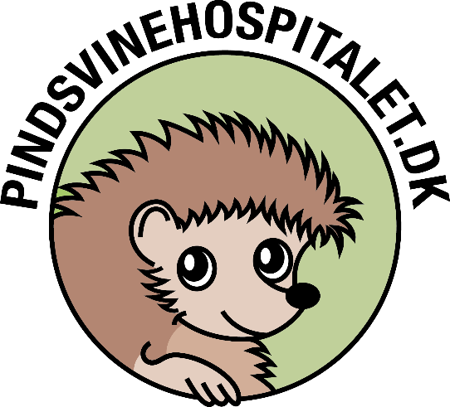 | Generalforsamling  Indkaldelse
SØNDAG D. 27. APRIL 2025 KL 11:00

Jægersvinget 15 - 2920 Gentofte

DAGSORDEN:
- Valg af stemmetællere + referent
- Valg af dirigent
- Formandens beretning
- Regnskabsaflæggelse
- Behandling af indkomne forslag
Behandling af afgørelse fra Ekstraordinær Generalforsamling d. 2/4-25.
- Fastsættelse af kontingent
- Godkendelse af budget
- Valgt til bestyrelsen
  - Valg af Formand – Mie Hartung ønsker genvalg.
  - Valg af Næstformand – Tina Gudmark ønsker genvalg
  - Valg af Kassere – Niels Hammerstrøm ønsker genvalg
  - Valg af Bestyrelsesmedlemmer Christine Ibsen og Betina Wagner og Suppleant Gitte Arrild.
- Eventuelt

Forslag, der ønskes behandlet på Generalforsamlingen, skal være bestyrelsen i hænde
senest 14 dage før Generalforsamlingen.
Forslag skal sendes til mail: formand@pindsvinehospitalet.dk

Regnskabet kan rekvireres ved anmodning på bogholderi@pindsvinehospitalet.dk.

TILMEDING NØDVENDIGT:
Vi glæder os meget til at se dig.
Af hensyn til arrangementets afholdelse vil vi gerne vide hvor mange, der ønsker at deltage i
Generalforsamlingen.
Du tilmelder dig ved at sende en mail til følgende mail:
formand@pindsvinehospitalet.dk, senest torsdag d. 24. april 2025.

Pindsvinehospitalet.dk Jægersvinget 15 2820 Gentofte Tlf. 2874 1370 formand@pindsvinehospitalet.dk

